新北市立溪崑國民中學108學年度第一學期第二次定期評量 自然科 試題卷
七年級 班 座號 姓名
1.( )下列有關酵素的敘述，何者錯誤？ (Ａ)主要成分是蛋白質 (Ｂ)活性大小與溫度的高低有關 (Ｃ)必須在生物體內才能進行反應 (Ｄ)所有的生物體內均含有酵素。
2.( )小雲在鋁箔中央剪一個中空的十字圖形，貼在葉片上表面進行光合作用的實驗，在日光下照射5天之後，假設
鋁箔包覆葉面的部分為A，十字圖形的部分為B，則摘下葉片拿掉鋁箔後，處理步驟如下：甲.放到熱水中漂洗；
乙.在酒精中隔水加熱；丙.加入碘液；丁.加入本氏液；戊.在沸水中煮沸數分鐘。請問下列何者是正確的實驗操
作步驟順序？ (Ａ)甲乙戊丙 (Ｂ)戊乙甲丙 (Ｃ)乙戊甲丙 (Ｄ)戊乙甲丁。
3.( )承上題，實驗中溶解葉片中葉綠素的方法，下列何者正確？
(Ａ) (Ｂ) (Ｃ) (Ｄ)
4.( )承上題，經過澱粉的測定實驗後，請問A、B所呈現的顏色，下列哪一項是正確的？ (Ａ)A為藍黑色，B為黃褐色
(Ｂ)A為黃褐色，B為藍黑色 (Ｃ)A為淡藍色，B為紅色 (Ｄ)A為綠色，B為藍色。
5.( )承上題，關於本實驗的敘述，下列何者正確？ (Ａ）本實驗證明光合作用需要葉綠素（Ｂ）實驗步驟中「放在熱水
中漂洗」的主要目的是軟化葉片 (Ｃ)由本實驗可以得知：光合作用的產物會以澱粉的形式儲存 (Ｄ)實驗處理中須
將葉片變白色的目的是：做為對照組。
6.( )承上題，在做「光與光合作用的實驗」前，通常會先將植株放在暗室裡約一週，請問目的何在？ (Ａ)作為對照組
（Ｂ）讓葉片中原本儲存的澱粉消耗完畢 （Ｃ）保護植株，避免實驗前受到損傷 （Ｄ）減少植物能量的消耗。
7.（ ）冬天時，為何食物較夏天不易腐敗？ (Ａ)溫度低，可殺死細菌 (Ｂ)溫度低，可降低細菌酵素的活性
(Ｃ)冬天溼度低，細菌不易生存 (Ｄ)溫度低，細菌酵素的活性較佳。
8.（ ）於甲、乙、丙三支試管中各加入3毫升的澱粉液與3毫升的新鮮唾液，均勻混合後，再將三支試管分別置於
0℃、 37℃、100℃的水中，如附圖，三十分鐘後將碘液滴入試管中，則下列何者是最有可能的實驗結果？
(Ａ)甲和丙為藍黑色，乙為黃褐色 (Ｂ)甲為藍黑色，乙丙為黃褐色 (Ｃ)乙為藍黑色，甲丙為黃褐色
(Ｄ) 丙為藍黑色，甲乙為黃褐色。
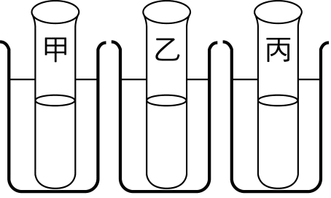
0℃ 37℃ 100℃
9.( )承上題，造成甲、乙、丙三支試管實驗結果差異的原因，下列何者錯誤？ (A)甲試管放在0℃，酵素的活性極低
(B)乙試管中的酵素可以不斷的重複使用 (C) 100℃可能會使酵素失去活性 (D)由實驗結果可知：溫度愈高，酵素的
活性愈大。
10.( )承上題，如附圖所示，三十分鐘後，甲乙丙三支試管若改加本氏液，並隔水加熱，則哪一支試管顏色變化最快？
(Ａ)甲 （Ｂ）乙 （Ｃ）丙 （Ｄ）一樣快。
11.( )下列有關植物光合作用的敘述，哪些是正確的？(甲)主要目的是製造氧氣 (乙)產生的葡萄糖可以用澱粉的形式儲
存在根部 (丙)光合作用通常在葉綠體中進行 (丁)光合作用的第一階段使用的原料是水，產生的產物是二氧化碳
(戊) 光合作用所需要的水通常是由氣孔進入植物體。 (Ａ)甲乙丙 (Ｂ)乙丙 (Ｃ)乙丙丁 (Ｄ)甲丁戊。
12.( )甘藷的養分主要由何處製造？ （Ａ）葉 （Ｂ）莖 （Ｃ）根 （Ｄ）果實。
13.( )下列關於三種血管的敘述，何者錯誤？ （Ａ）血壓最小的是微血管 （Ｂ）管腔最大的是靜脈 （Ｃ）血流最
快的是動脈 （Ｄ）可以量到脈搏的是動脈。
14.( )關於光合作用的敘述，下列何者正確？ (Ａ)光合作用的產物可以轉變成蛋白質儲存在種子中 (Ｂ)光合作用所需要
的氧氣會從氣孔進入植物體 （Ｃ）光合作用的產物會由木質部向下運輸到根部 （Ｄ）不管在有光還是無光的
環境中，植物都可以進行光合作用。
15.( )下列何者是人體進行消化作用最多樣的器官？ （Ａ）口腔 (Ｂ)胃 （Ｃ）小腸 （Ｄ）大腸。
16.( )在人體消化管內的某種酵素能將脂質分解，下列有關此種酵素的敘述，何者正確？ (Ａ)也能分解蛋白質 (Ｂ)主
要成分是脂質 (Ｃ)主要是在小腸中作用 (Ｄ)由血液運送至消化管。
17.( )下列關於澱粉、蛋白質、脂質的小分子，依序何者正確？ (Ａ)葡萄糖、脂肪酸、胺基酸 (Ｂ)胺基酸、葡萄糖、
脂肪酸 （Ｃ）葡萄糖、胺基酸、脂肪酸 （Ｄ）脂肪酸、葡萄糖、胺基酸。

18.( )附圖為葉片的內部構造示意圖，圖中可負責運輸光合作用所需之養分的構造為何？
(Ａ)丁 (Ｂ)丙 (Ｃ)乙 (Ｄ)甲。

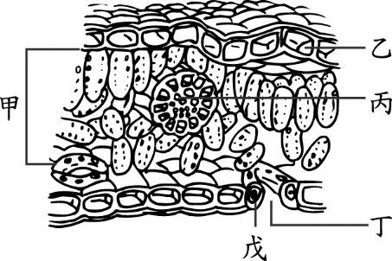

19.( )承上題，在葉片的構造中，可以行光合作用的細胞有哪些？ (Ａ)甲乙丙 （Ｂ）乙丙 （Ｃ）甲乙
（Ｄ）甲戊。
20.( )關於人體消化系統的敘述，下列何者正確？ (Ａ)大腸具有消化腺，可以分泌消化液 (Ｂ)肛門是消化器官，也是排泄器官 (Ｃ)胰液中的酵素種類最多 (Ｄ)胃可消化多種養分，並可暫時儲存食物。
21.( )人體的消化液有：(甲)唾液 (乙)膽汁 (丙)胰液 (丁)腸液 (戊)胃液。上述的哪些消化液可以分解蛋白質成為
人體可吸收的小分子？ (Ａ)甲丙丁 (Ｂ)甲丁戊 (Ｃ)丙丁戊 (Ｄ)乙丙戊。
22.( )承上題，上述消化液中，作用地點在小腸的有哪些？ (Ａ)甲乙丙 （Ｂ）乙丙丁 （Ｃ）丙丁戊
（Ｄ）乙丁戊。
23.( )關於小腸與大腸的比較，下列何者正確？ (Ａ)水分主要在小腸吸收，其次才在大腸 (Ｂ)小腸未消化完的食
物，由大腸繼續消化 (Ｃ)小腸與大腸皆可吸收養分 (Ｄ)小腸與大腸皆具有絨毛。
24. ( )有關消化系統的敘述，下列何者正確？ (Ａ)食道沒有消化功能，但已經可以蠕動 (Ｂ)胃的主要功能是
吸收蛋白質 (Ｃ)小腸中的酵素，在酸性的環境中活性最佳 (Ｄ)大腸是吸收水分和養分的主要器官。
25.（ ）下圖為人體部分消化系統示意圖，其中有哪些是具有消化腺的部位？ (A)甲乙丙丁 (B)甲乙戊己
(C)乙丙丁己 (D)乙丙戊己。
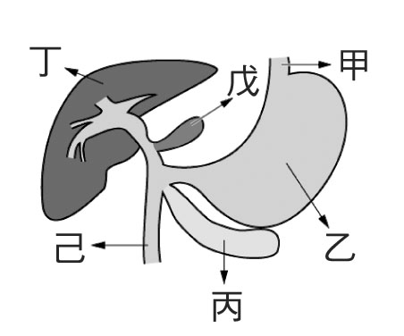

26.( )承上題，上圖中哪一個消化腺所分泌的消化液，不含有酵素？ (Ａ)丁 (Ｂ)丙 （Ｃ）戊 （Ｄ）甲 。
27.( )承上題，上圖中何種消化腺所分泌的消化液，具有分解脂質的功能？ (Ａ)乙 （Ｂ）丙 （Ｃ）丁
（Ｄ）丙和丁。
28（ ）樟樹莖內的維管束含有形成層，可不斷細胞分裂使莖加粗，請問樟樹莖內所含有的細胞，由內而外的排列順序為
何？甲.新的木質部細胞；乙.老的木質部細胞；丙.新的韌皮部細胞；丁.老的韌皮部細胞。
(A)甲乙丙丁 (B)乙甲丙丁 (C)乙甲丁丙 (D)甲乙丁丙。
29.( ）附圖為原木莖的橫切面示意圖，下列敘述何者正確？ (A)此木材為韌皮部所形成 (B)甲的細胞為春夏季節產生
(C)甲的細胞比乙的細胞小 (D)甲的功能是運輸養分。
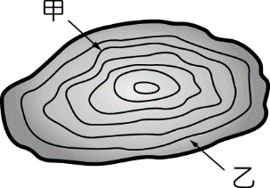
30.( )下圖為某植物莖的橫切面，請問木材是下列何處細胞老化後所形成的？ (A)甲 (B)乙 (C)丙 (D)丁。
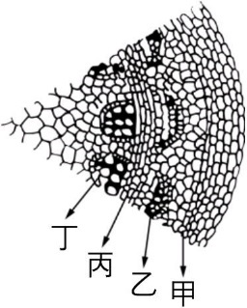
31.( )承上題，樹皮是由哪些構造所組成？ (Ａ)甲乙丙 (Ｂ)甲乙 (Ｃ)乙 (Ｄ)甲。
32.( )承上題，此植物不可能為下列何者？（Ａ）水稻 （Ｂ）向日葵 （Ｃ）南瓜 （Ｄ）榕樹。

33.( )關於植物體內物質的運輸，下列敘述何者正確？ (A)光合作用產生的養分是由木質部運送 (B)韌皮部的運輸方向
只能由上往下 (C)添加於土壤中的肥料是由韌皮部運輸 (D)在葉脈中的木質部在上側。
34.( )關於植物蒸散作用的敘述，下列何者不正確？ (A)葉片的氣孔皆位於下表皮，以便減緩蒸散作用 (B)摘除葉片會
減緩蒸散作用 (C)蒸散作用有助於根部吸收水分 (D)當植物缺水時，即使是白天，氣孔仍會關閉，來減少蒸散作
用。 35.( )植物體水分上升的原動力為 (Ａ)光合作用 （Ｂ）擴散作用 （Ｃ）滲透作用 （Ｄ）蒸散作用。
36.( )下列哪一種物質，不是由血漿運送？ (Ａ)二氧化碳 (Ｂ)葡萄糖 (Ｃ)氧氣 (Ｄ)激素。
37.( )品筠於運動前、後分別測量脈搏與心搏每分鐘跳動的次數，結果如表，則下列何者正確？
(Ａ)甲＝丁 (Ｂ)丙＜丁 (Ｃ)乙＝丁 (Ｄ)甲＝乙。

 | 運動前 |  | 運動後
 | 脈搏 | 心搏 | 脈搏 | 心搏
次數 | 甲 | 乙 | 丙 | 丁

38.( )下圖是心臟的構造，請問哪一個腔室與肺靜脈相接？

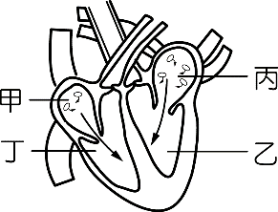
(Ａ)甲 (Ｂ)乙 (Ｃ)丙 (Ｄ)丁。
39.( )承上題，哪些腔室的血液是充氧血？ (Ａ)甲乙 （Ｂ）丙丁 （Ｃ）甲丁 （Ｄ）乙丙。
40.( )下列敘述何者正確？ (Ａ)心臟舒張時，血液可由心房流向動脈 (Ｂ)心臟收縮時，血液可由心室流向動脈
(Ｃ)心臟收縮時，血液可由靜脈流回心房 (Ｄ)心臟舒張時，血液可由靜脈流回心室。
41.( )下圖為人類腦部的血管示意圖，請問下列哪些物質在乙血管中的濃度會高於甲血管？(a)氧氣 (b)廢物 (c)二氧化
碳 (d)葡萄糖 (e)水。
(Ａ) bc (Ｂ) ad (Ｃ) bcd (Ｄ) ade。

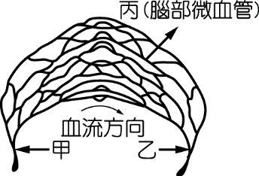

42.( )關於於血管的敘述，下列何者錯誤？ (A)動脈內皆為充氧血，靜脈內皆為缺氧血 (B)微血管是物質交換的場所
(C)血液的流動方向為動脈微血管靜脈 (D)和心房相接的均為靜脈，和心室相接的均為動脈。
43.( )將兩株植物枝條分別插入甲、乙兩量筒內，量筒內含等量的藍色溶液，如附圖所示，再將兩量筒放置在通風處照
光，40分鐘後測量兩量筒內水分下降的情形。請問此實驗設計可驗證以下哪一個假設？ (Ａ)植物行光合作用需
要日光 (Ｂ)光合作用的主要器官是葉子 (Ｃ)植物白天可同時進行光合作用和蒸散作用 （Ｄ）植物吸收的水分大
部分經由葉子散失。
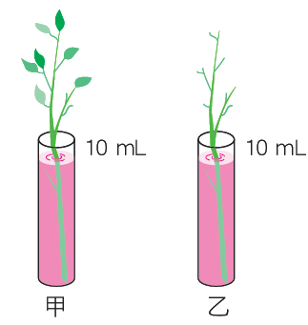
44.( )承上題，40分鐘後將甲量筒的植物莖橫切、縱切，並取葉片觀察何處呈藍色。請問下列何者錯誤？（Ａ）葉脈
呈藍色（Ｂ）將莖縱切可以看到藍色的部位上下相連成管狀 （Ｃ）藍色的部分可以運輸水分 （Ｄ）藍色的部
分是維管束中的韌皮部。
45.( )若在手臂的靜脈注射止痛藥，則藥劑自手臂依序會經過哪些血管或器官才能到達頭部？其正確的排列順序為何？
(甲)主動脈；(乙)上大靜脈；(丙)肺靜脈；(丁)肺動脈；(戊)心臟；(己)頸部動脈；(庚)下大靜脈。
(Ａ)甲→戊→丙→丁→戊→乙→庚 (Ｂ)丁→戊→乙→丙→甲→戊→己 (Ｃ)乙→戊→甲→丙→戊→丁→己
(Ｄ)乙→戊→丁→丙→戊→甲→己。

46.( )關於三種血球的敘述，下列何者錯誤？ (Ａ)成熟的紅血球與血小板皆無細胞核 （Ｂ）數量最少的是血小板
（Ｃ）白血球多呈球形 （Ｄ）體積最大的是白血球。
47.( ) 下列何處不具有瓣膜？ （Ａ）心房與心室之間 （Ｂ）靜脈與心房之間 （Ｃ）心室與動脈之間
（Ｄ）靜脈。
48.( )小琪以複式顯微鏡觀察魚的尾鰭，請問她應如何分辨所看到的血管是小動脈還是小靜脈？ (Ａ)看血流的方向
（Ｂ）看血管的顏色 （Ｃ）看血管的粗細 （Ｄ）看血球的數目。
49.( )下圖為顯微鏡下看到的人體血球細胞。下列敘述何者正確？
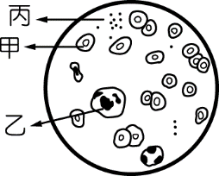

(Ａ)感染細菌時，丙有防禦的功能 (Ｂ)甲的功能是運輸養分 (Ｃ)受傷時，乙與傷口的凝血作用有關
(Ｄ)生病時，乙的數目會增加。
50.( )關於人體血液循環系統的敘述，下列何者錯誤？ (Ａ)包含體循環和肺循環，且兩者會同時進行 (Ｂ)體循環是
由左心室到右心房 (Ｃ)血液經由上大靜脈和下大靜脈流回左心房 (Ｄ)動脈是將血液由心臟輸出的血管，管壁
比較厚且富有彈性。

108-1-2 七年級 自然科(生物)－解答
1-10 ＣＢＣＢＣ ＢＢＡＤＢ
11-20 ＢＡＡＡＣ ＣＣＢＤＣ
21-30 ＣＢＡＡＣ ＡＢＢＣＤ
31-40 ＢＡＤＡＤ ＣＤＣＤＢ
41-50 ＡＡＤＤＤ ＢＢＡＤＣ

